АДМИНИСТРАЦИЯ ЮЖНО-ЕНИСЕЙСКОГО СЕЛЬСОВЕТА
МОТЫГИНСКОГО РАЙОНА
КРАСНОЯРСКОГО КРАЯ

ПОСТАНОВЛЕНИЕ

01.08.2016г. п. Южно-Енисейск № 24-П

Об утверждении схемы расположения земельного участка на кадастровом плане на территории муниципального образования Южно-Енисейский сельсовет

В соответствии со ст. 11.3, 11.10 Земельного Кодекса Российской Федерации, пунктом 2 статьи 3.3 Федерального закона от 25.10.2001г. №137-ФЗ «О введении в действие Земельного кодекса Российской Федерации», Федеральным законом от 06.10.2003г. "Об общих принципах организации местного самоуправления в Российской Федерации", Уставом Южно-Енисейского сельсовета Мотыгинского района Красноярского края, Приказом от 01.09.2014г. №540 «Об утверждении классификатора видов разрешенного использования земельных участков», ПОСТАНОВЛЯЮ
- Утвердить схему расположения земельного участка на кадастровом плане территории земель населенных пунктов общей площадью 2207 кв. м. местоположение земельного участка ; Российская Федерация, Красноярский край Мотыгинский район п. Южно-Енисейск с видом разрешенного использования земельного участка –культурное развитие, условный номер испрашиваемого земельного участка не установлен, кадастровый номер или кадастровые номера земельных участков, из которых в соответствии со сметой расположения земельного участка предусмотрено образование земельного участка отсутствуют. (Приложение №1)
- Настоящее постановление является основанием для постановки земельного участка на государственный кадастровый учет.
- Контроль исполнения настоящего постановления оставляю за собой.
- Настоящее постановление подлежит опубликованию в газете «Южно-Енисейский вестник» и вступает в силу в день, следующий за днем его официального опубликования.
- Срок действия настоящего постановления об утверждении схемы расположения земельного участка составляет 2 (два) года с момента его подписания.

Глава
Южно-Енисейского сельсовета А.А.Криворотов
Постановление
Администрация Южно-Енисейского сельсовета
от 01.08.2016 № 24-п
СХЕМА
расположения земельного участка или земельных участков на кадастровом плане территории

Условный номер земельного участка -
Площадь земельного участка 2207 м²
Обозначение характерных точек границ |  | Координаты, м
 |  | X | Y
1 |  | 2 | 3
н1 |  | 942202 | 202133
н2 |  | 942170 | 202097
н3 |  | 942158 | 202108
н4 |  | 942149 | 202140
н5 |  | 942161 | 202162
н6 |  | 942169 | 202174
н7 |  | 942179 | 202162
н8 |  | 942186 | 202154
н9 |  | 942188 | 202153
н1 |  | 942202 | 202133
1 |  | 942180 | 202135
2 |  | 942180 | 202135
3 |  | 942180 | 202135
4 |  | 942180 | 202135
1 |  | 942180 | 202135
Система координат: СК кадастрового округа, зона 4 (МСК 167)
Квартал: 24:26:0000000
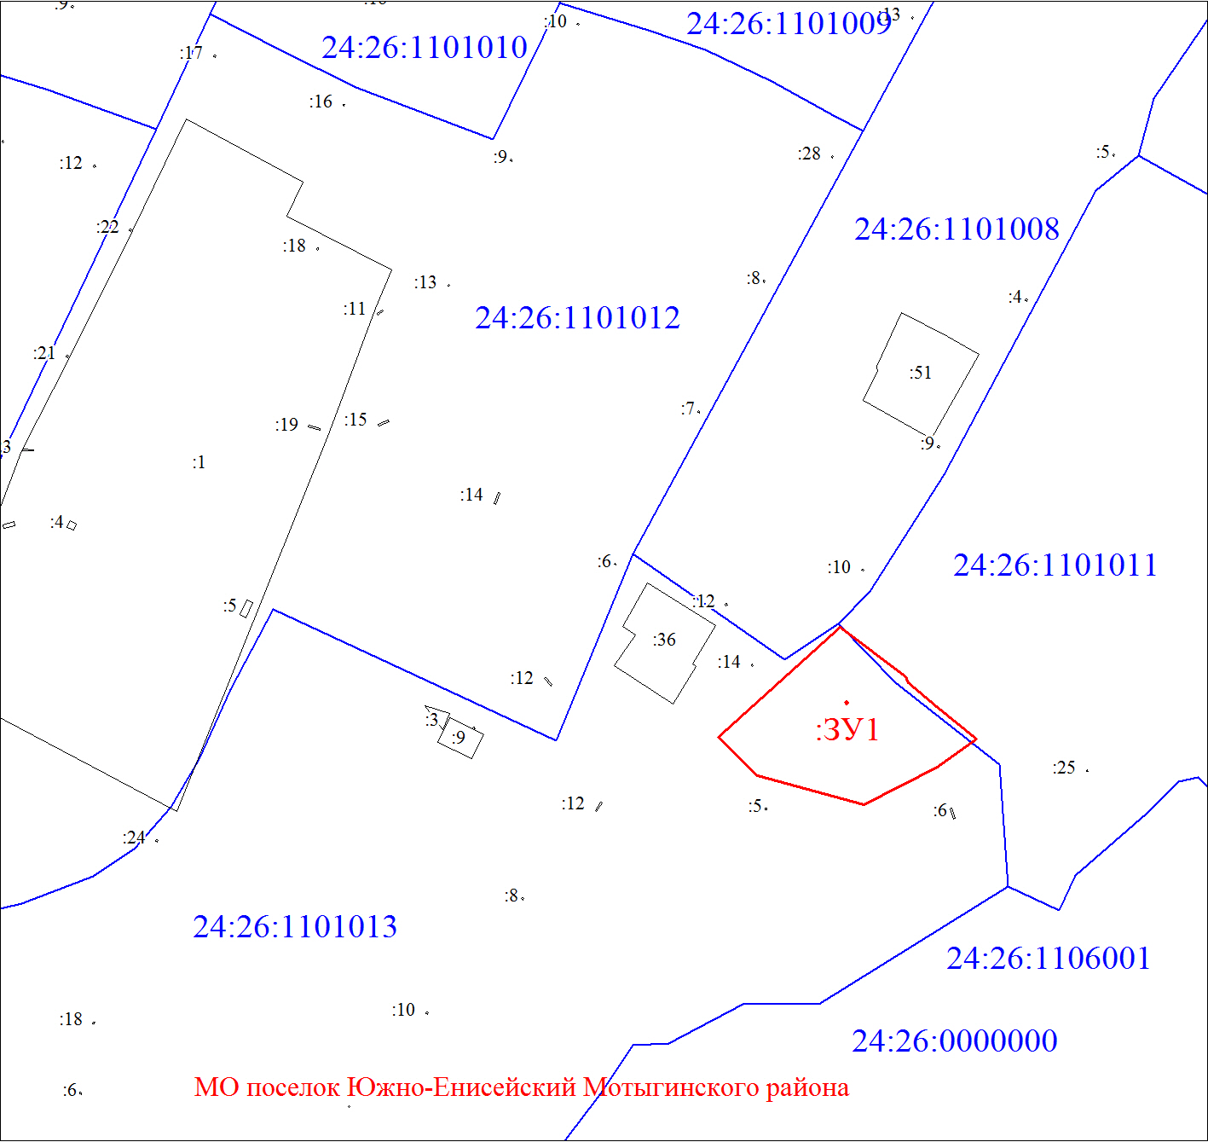
Масштаб 1:2000
Условные обозначения:
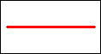 | Границы земельных участков, установленные (уточненные) при проведении кадастровых работ, отражающиеся в масштабе
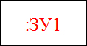 | Надписи вновь образованного земельного участка
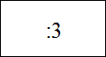 | Надписи кадастрового номера земельного участка
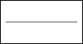 | Границы земельных участков, установленные в соответствии федеральным законодательством, включенные в ГКН, отражающиеся в масштабе
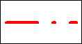 | Граница территориальной зоны
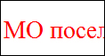 | Обозначение границы территориальной зоны
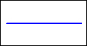 | Граница кадастрового квартала
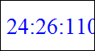 | Обозначение кадастрового квартала

